Évitez l’attente au centre d’appels tout en vous simplifiant la tâche! SIRTA, le site de réservation en ligne, est disponible en tout temps. Pour réserver un déplacement pour le lendemain, vous devez effectuer la réservation avant 21h la veille.

1. Ouverture de session 2
2. Mot de passe oublié 3
3. Vue d’ensemble de votre dossier 3
4. Mon profil 5
5. Demande de déplacement occasionnel 7
6. Mes déplacements confirmés pour les 7 prochains jours 10
7. Demande de réservation régulière 11
8. Mes déplacements réguliers 14
9. Demandes de déplacements réguliers en traitement 15

- Ouverture de session

Une fois arrivé à la page d’accueil de SIRTA, vous devez entrer votre numéro de dossier et votre mot de passe. Il s’agit du même mot de passe que vous utilisez pour les services automatisés par téléphone du Transport adapté.

Lorsque vous utilisez le service de réservation par internet pour la première fois, vous devrez entrer le mois et le jour de votre naissance comme mot de passe (si vous êtes né un 14 septembre, le mot de passe est 0914). Ensuite, vous devrez créer votre mot de passe internet avant de faire une réservation. Ce mot de passe doit contenir 8 caractères, dont au moins 1 chiffre, exemple : soleil29.

Si vous avez oublié votre mot de passe, cliquez sur mot de passe oublié, ou pour tout autre commentaire, veuillez communiquer avec nous par courriel ou par téléphone au 514-280-8211 option 4 (de 8h30 à 16h30, du lundi au vendredi).

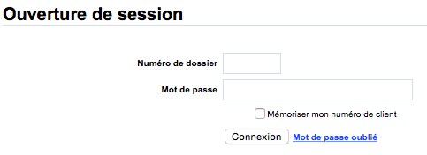

- Mot de passe oublié

Si vous oubliez votre mot de passe et que vous avez en main votre numéro de dossier ainsi que votre adresse courriel enregistrée à votre dossier, il est possible pour vous de créer un nouveau mot de passe en cliquant sur mot de passe oublié. Lorsque la demande sera envoyée, vous recevrez un courriel avec les instructions à suivre.

Si vous avez oublié le courriel inscrit à votre dossier, veuillez communiquer avec nous par courriel ou par téléphone au 514-280-8211 option 4 (de 8h30 à 16h30, du lundi au vendredi).

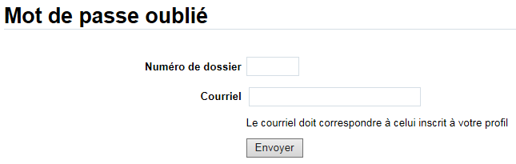

- Vue d’ensemble de votre dossier

Une fois enregistré, vous avez accès à voir toutes les informations relatives à votre dossier de réservation.
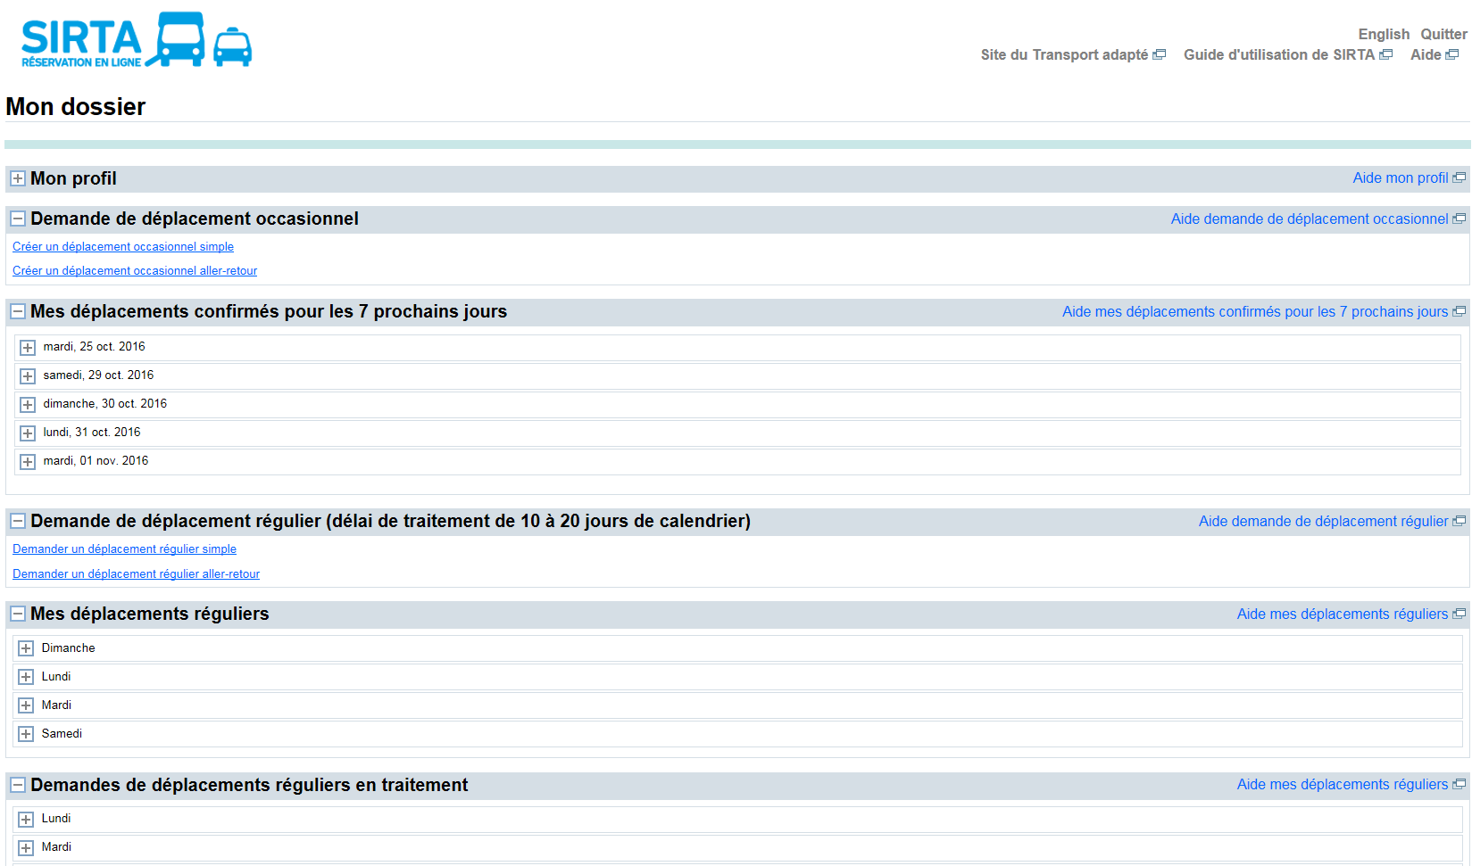
- Mon profil

Vous y trouvez les informations relatives à votre dossier au Transport adapté :

- Numéro de dossier
- Adresse du domicile
- Téléphone résidentiel
- Téléphone cellulaire
- Aide à la mobilité
- Accompagnement
- Courriel

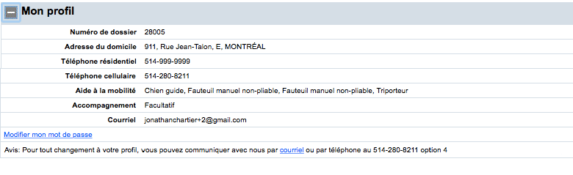

Vous avez également accès à modifier votre mot de passe.

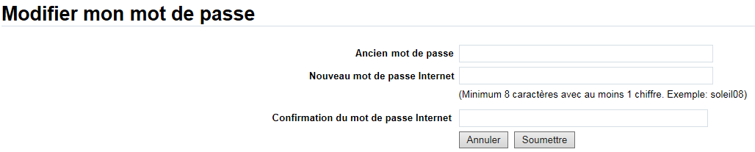

L’ancien mot de passe correspond à votre mot de passe internet actuel que vous désirez modifier. Ensuite, vous devrez créer votre nouveau mot de passe internet, il doit contenir 8 caractères, dont au moins 1 chiffre, exemple : soleil29.

- Demande de déplacement occasionnel

Après avoir choisi si vous souhaitez faire un aller simple ou un aller-retour, vous devrez entrer vos informations de déplacements :

  - Date et heure
  - Adresse de départ et d’arrivée
  - Aide à la mobilité, le cas échéant
  - Accompagnateur, le cas échéant
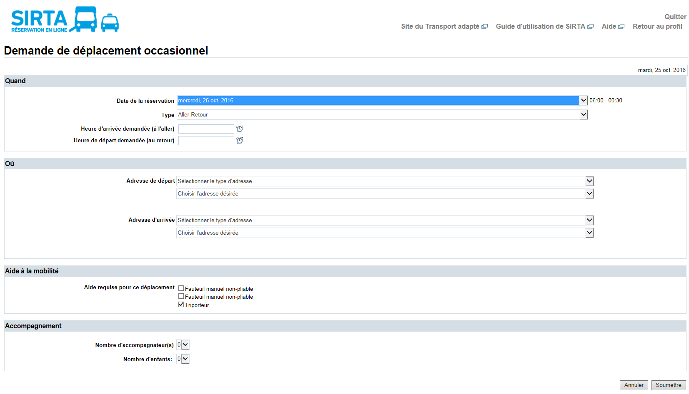
Vous aurez ensuite une confirmation de réservation, il sera alors possible de modifier ou d’annuler si nécessaire.

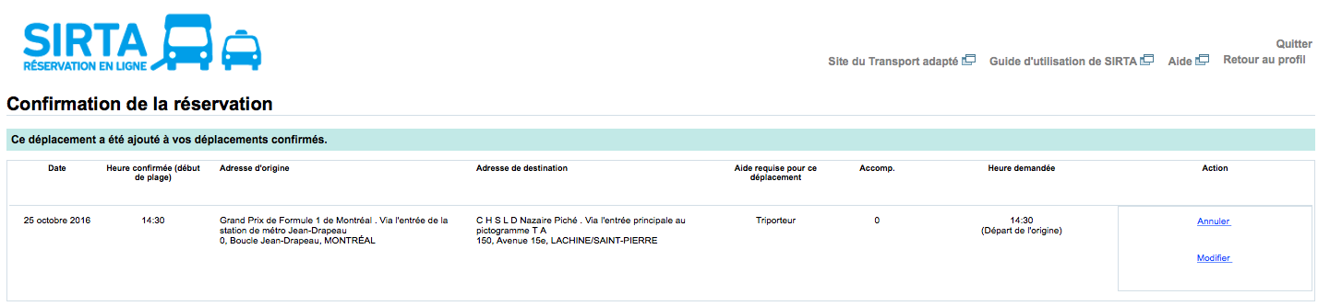

- Mes déplacements confirmés pour les 7 prochains jours

Vous pouvez consulter vos réservations de déplacements pour les 7 prochains jours, autant celles effectuées par téléphone qu’en ligne.

Un outil pratique pour :

- avoir un portrait global des déplacements des prochains jours pour les inscrire à son agenda
- se rassurer qu’une réservation est bien enregistrée dans le système
- annuler un déplacement en ligne
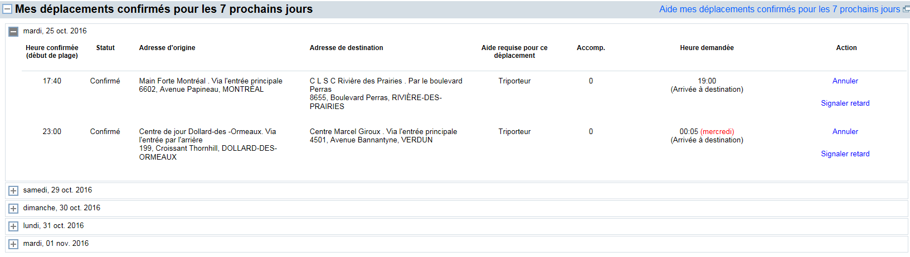
- signaler un retard le jour du déplacement en ligne

- Demande de réservation régulière

Après avoir choisi si vous souhaitez faire un aller simple ou un aller-retour, vous devrez entrer vos informations de déplacements :

- Journée(s) demandée(s) et date(s)
- Fréquence
- Adresse de départ et d’arrivée
- Aide à la mobilité, le cas échéant
- Accompagnateur, le cas échéant
- Commentaire (par exemple pour spécifier s’il s’agit d’un déplacement pour hémodialyse)

Un délai de 10 à 20 jours est à prévoir avant qu’un horaire de déplacement régulier ne vous soit confirmé, car cela requiert une saisie particulière dans le système par un commis du Transport adapté.

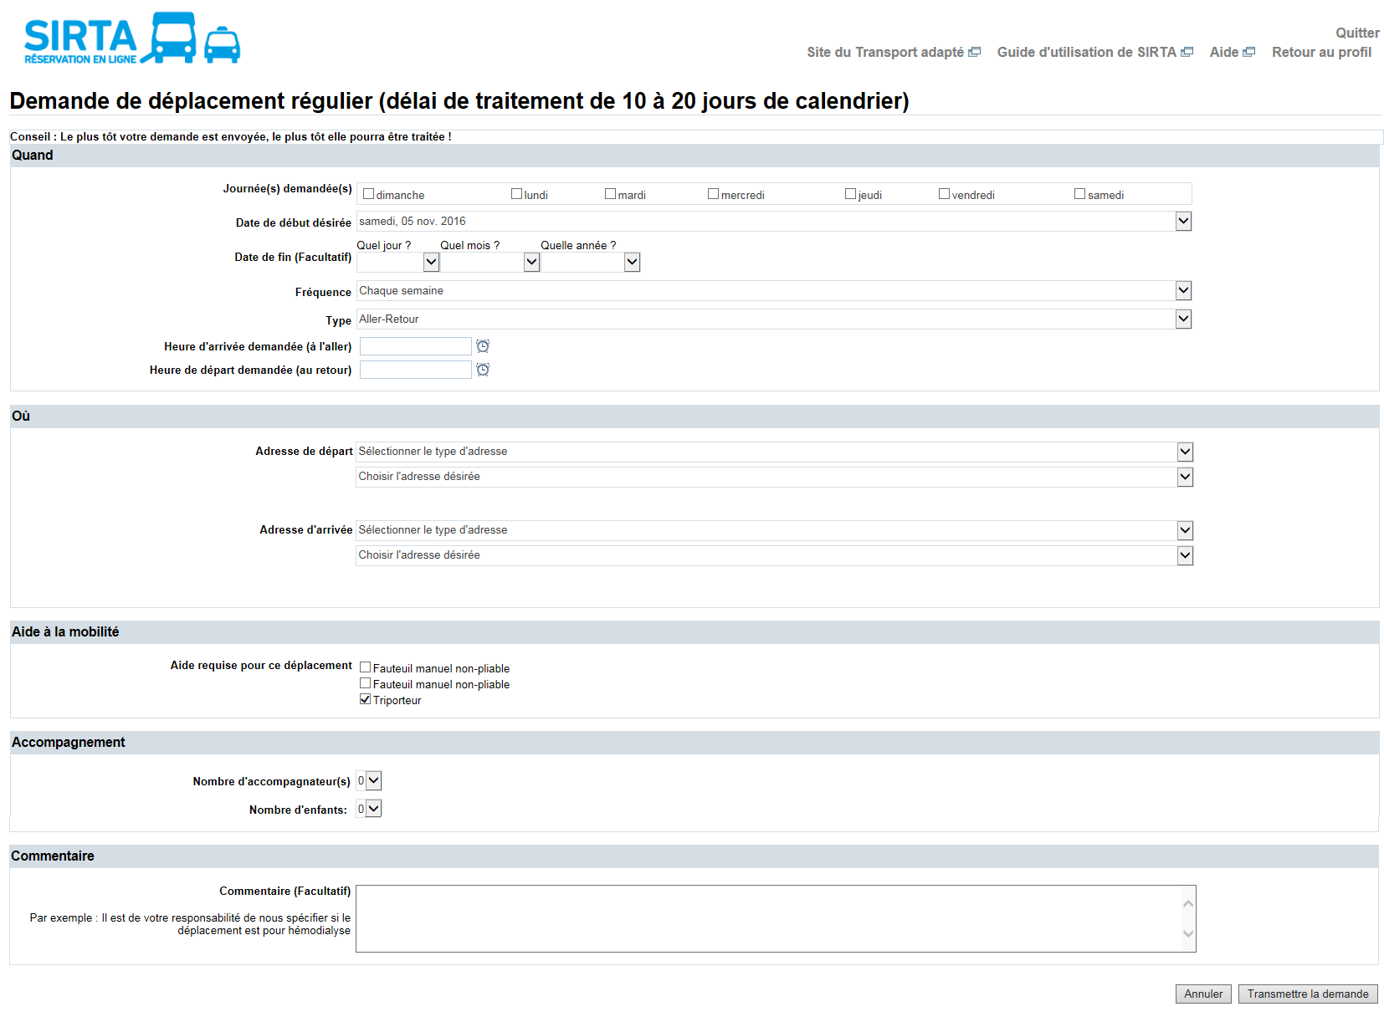
Vous aurez ensuite une confirmation d’envoi de votre demande de réservation, il sera alors possible d’annuler si nécessaire.
Pour un déplacement régulier
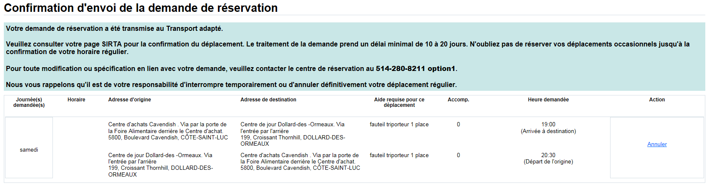

Suite à votre demande de réservation, vous pourrez consulter votre demande non-confirmée dans la section Demandes de déplacements réguliers en traitement. Une fois traité et confirmé, vous verrez votre déplacement régulier apparaître dans SIRTA dans la section Mes déplacements réguliers.

- Mes déplacements réguliers

Vous pouvez consulter vos réservations de déplacements réguliers enregistrés à votre dossier, autant celles effectuées par téléphone qu’en ligne. Lorsque souhaitez, vous pouvez mettre fin à un déplacement régulier de façon temporaire « Interrompre temporairement » ou définitivement « Annuler définitivement ».
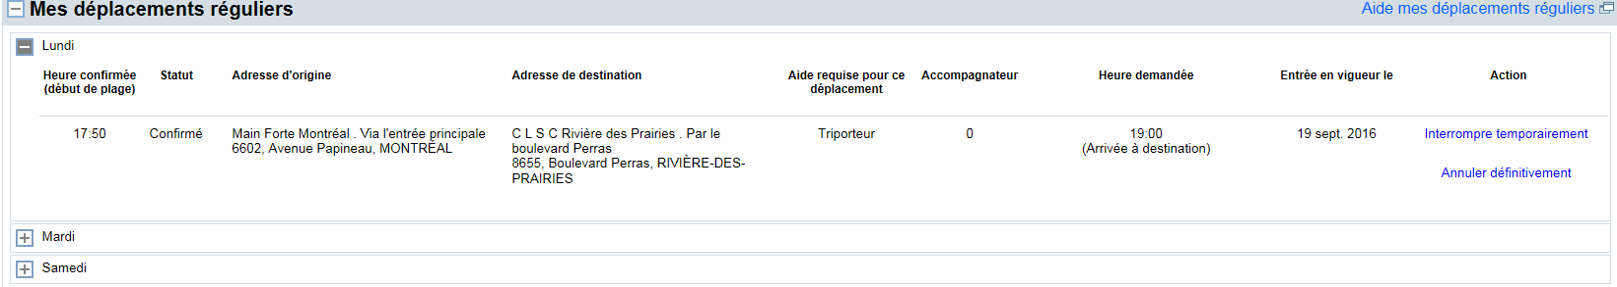

- Demandes de déplacements réguliers en traitement

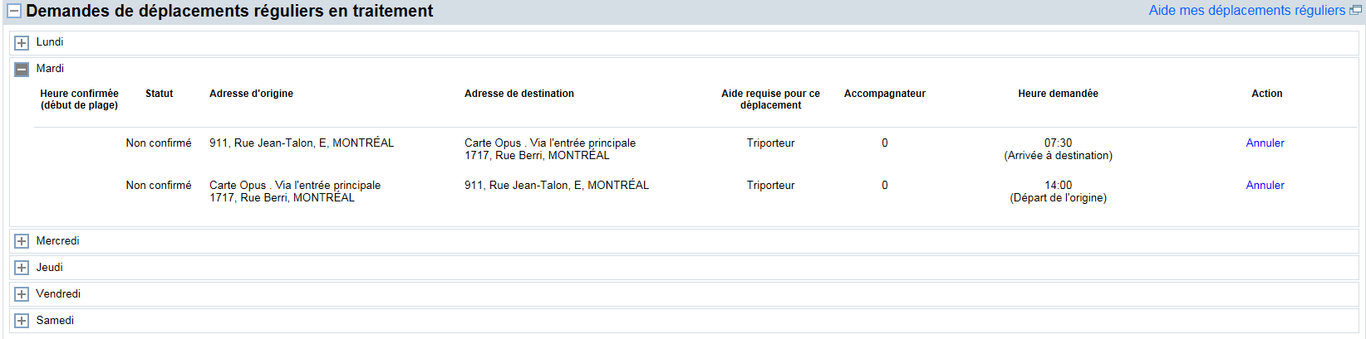
Vous pouvez consulter l’ensemble de vos demandes de déplacements réguliers qui sont en cours de traitement par le transport adapté, autant celles effectuées par téléphone qu’en ligne. Le statut du déplacement indique non-confirmé. Vous pouvez annuler votre demande si nécessaire. Une fois traité et confirmé, le déplacement sera visible dans la section Mes déplacements réguliers.

